Quiet Cook est un nouveau concept culinaire. Il constitue une évolution significative par rapport au concept actuel. Il améliore l’hygiène alimentaire et l’efficacité énergétique. Ce concept fait l’objet de la création de systèmes culinaires, actuellement, à l’état de prototypes. Ils sont baptisés Système de Cuisson Assistée par Ordinateur (SCAO). Un premier prototype a permis le dépôt de brevet auprès de l’INPI. Un second actuellement opérationnel a permis la publication d’un article dans Ouest France et la participation au Festival D, le mois de mai dernier à Nantes. Un troisième prototype baptisé SCAO-M est en cours d’étude, il est dédié à l’équipement d’un voilier de croisière dans le cadre d’un projet mené par une équipe technique composée de 3 ingénieurs issus de l’école d’Architecture Navale de Nantes.

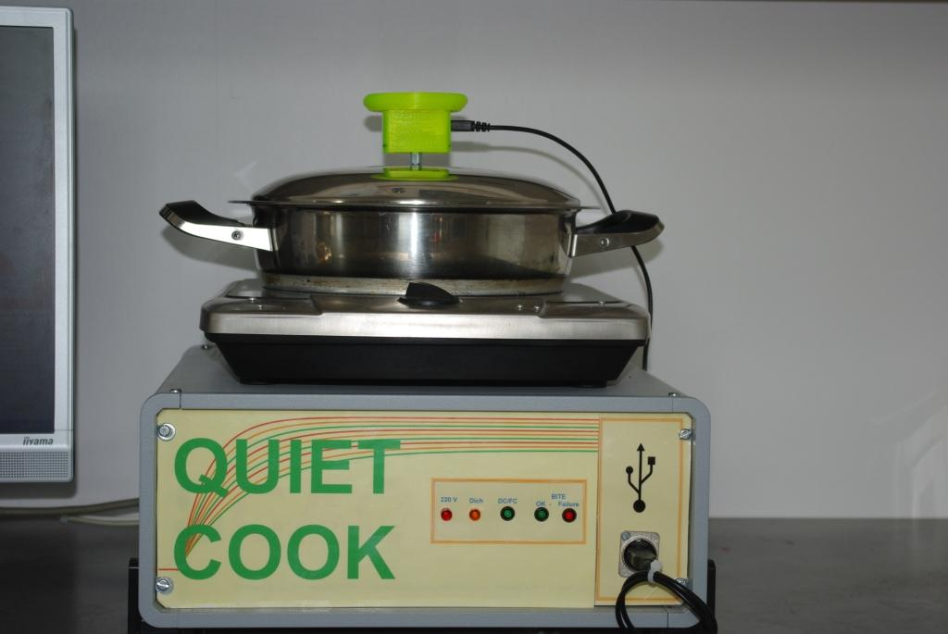

Ce projet a démarré en octobre 2007 lors de mon départ en retraite. J’y consacre environ 1000 heures par an. Depuis octobre 2013, j’adhère au fablab de Nantes pour fabriquer les pièces spécifiques sur imprimante 3D. Par ailleurs, j’ai suivi une formation au langage de programmation C++ sous la forme d’un MOOC dispensé par l’école polytechnique de Lausanne.

